Công đoàn Trường mầm non Long Biên tổ chức sinh nhật cho các đồng chí sinh tháng 9. 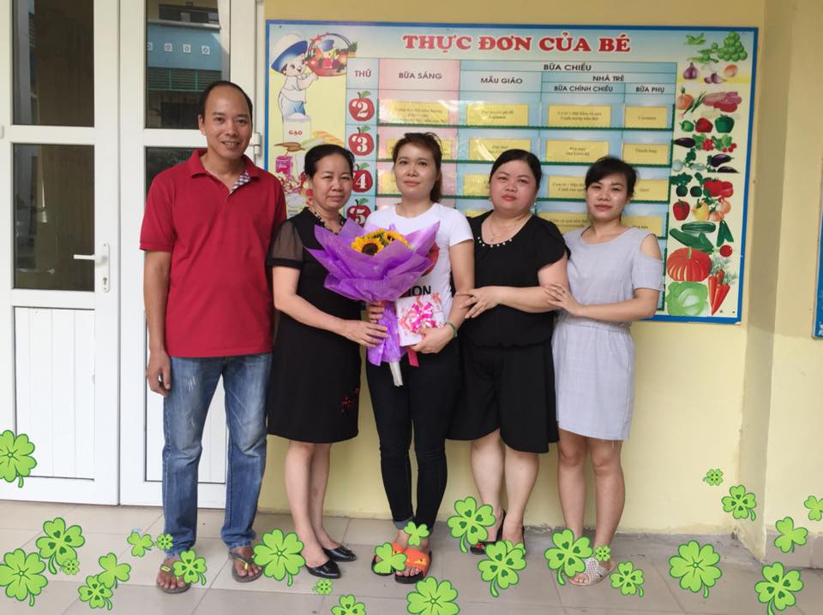
Trong tháng 9 ban chấp hành Công đoàn kết hợp cùng Ban Giám Hiệu tổ chức sinh nhật cho các đ/c: Vũ Thị Thanh Minh, Lê Thị Hằng, Lê Thị Thùy Trang, Lê Thị Hòa, Ngô Kim Anh, Nguyễn Hồng Thoa, Hoàng Thị Phượng.Sau đây là chùm ảnh về hoạt động sinh nhật của trường.

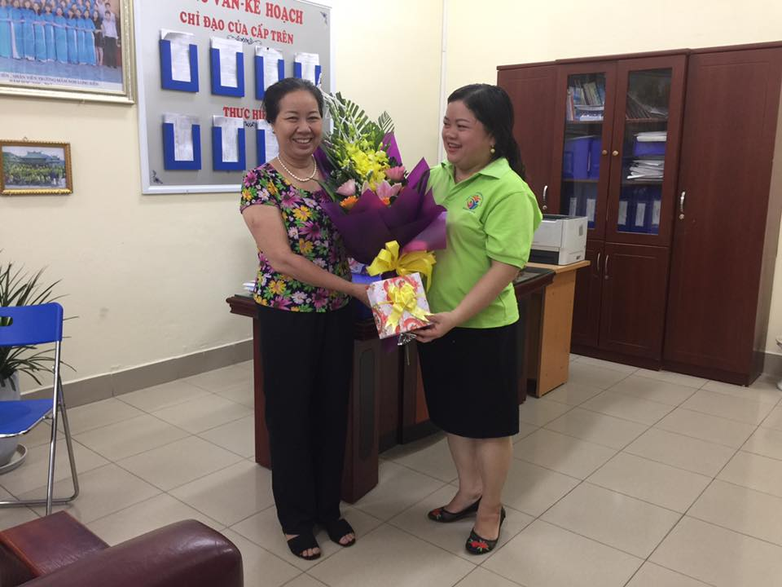

Sinh nhật đồng chí Vũ Thị Thanh Minh.
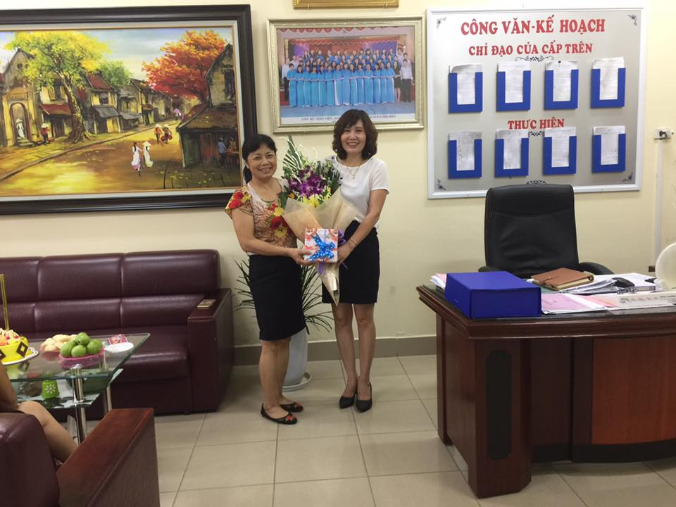

Sinh nhật đồng chí Lê Thị Hằng.

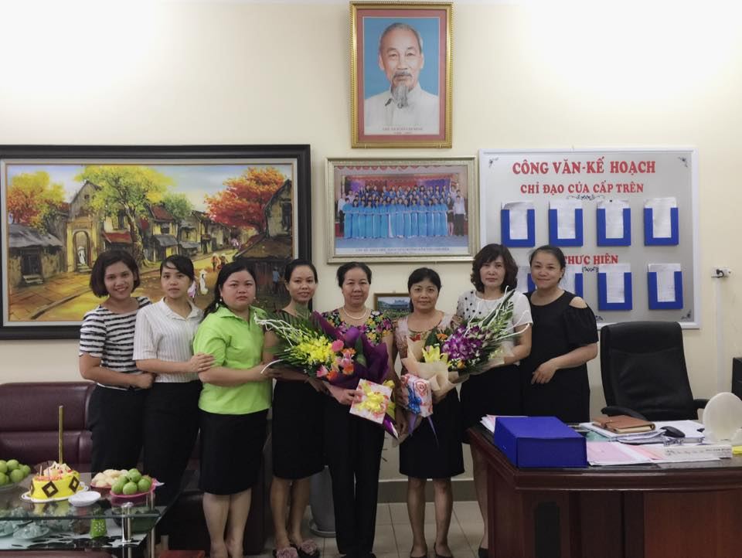

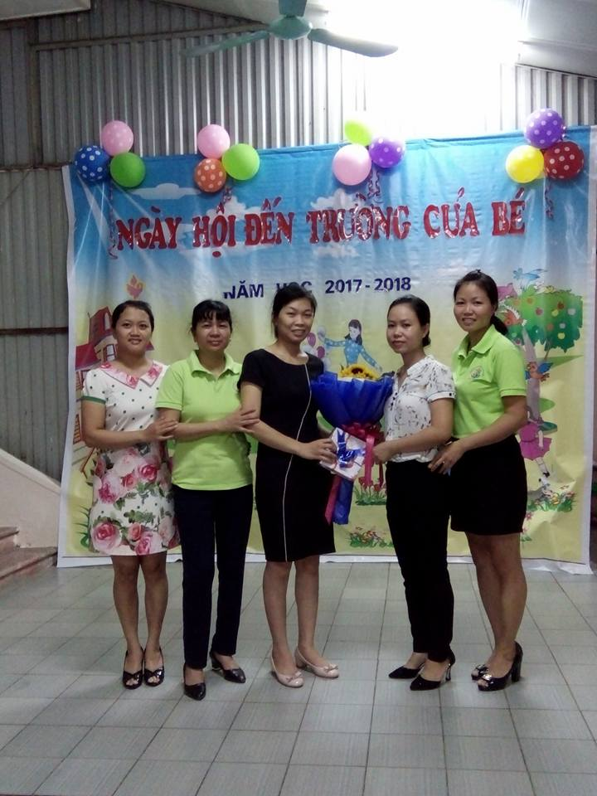

Sinh nhật đồng chí Lê Thị Thùy Trang.
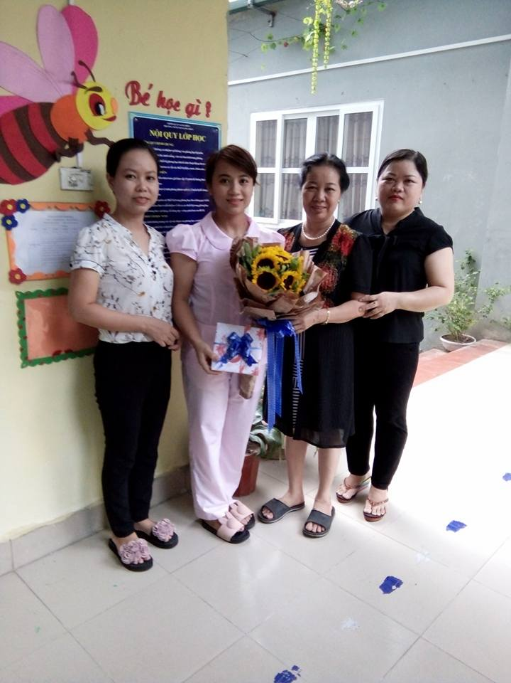

Sinh nhật đồng chí Lê Thị Hòa.
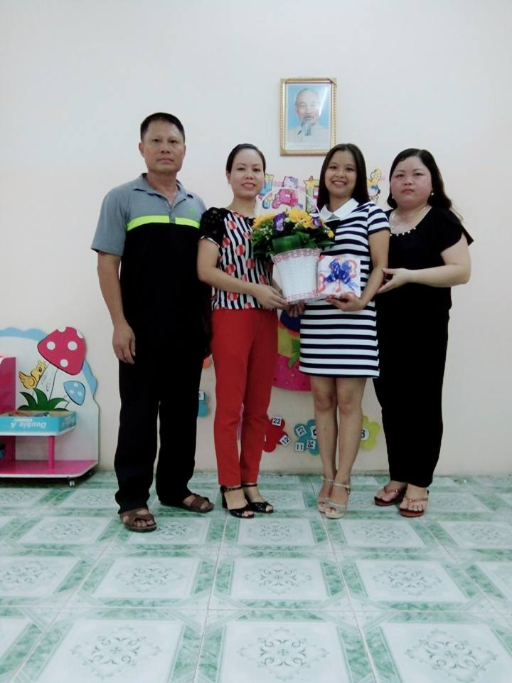
Sinh nhật đồng chí Ngô Kim Anh.
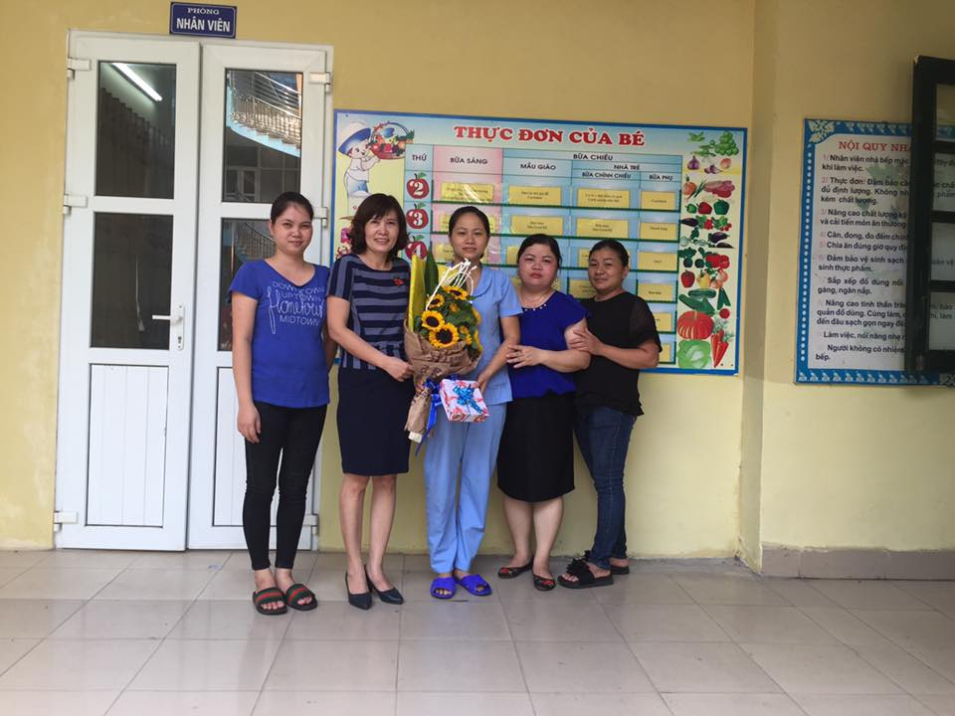

Sinh nhật đồng chí Hoàng Thị Phượng.
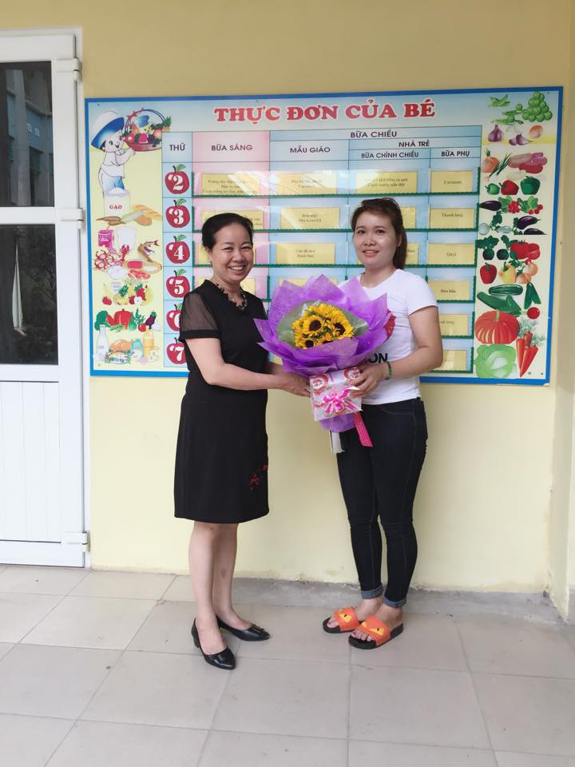
Sinh nhật đồng chí Nguyễn Hồng Thoa.

Tác giả: Trần Thu Thủy.

